Лабораторне заняття 4
Тема: Система команд сімейства мікроконтролерів з ядром AVR. Арифметичні, логічні команди та команди розгалуження

Мета: ознайомитися з основними арифметичними, логічними командами та командами розгалуження. Отримати практичні навички по роботі з асемблерними інструкціями сімейства мікроконтролерів на ядрі AVR.
Хід роботи:
Завдання:
1. Ознайомитися з основними арифметичними, логічними командами та командами розгалуження.
В даному пункті проходить ознайомлення з основними арифметичними, логічними командами та командами розгалуження.
2. Ввести приклади лістингів 4.1 – лістингів 4.3.
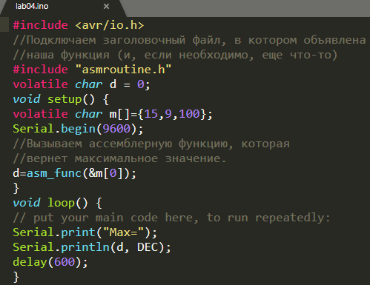
Рисунок 4.1 – Приклад лістингу 4.1
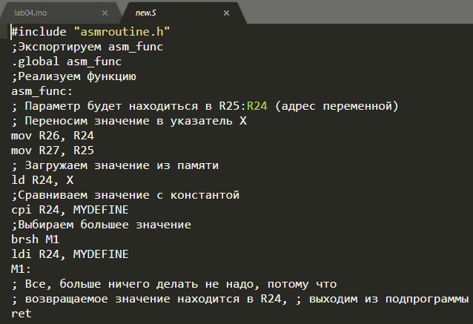
Рисунок 4.2 – Приклад лістингу 4.2
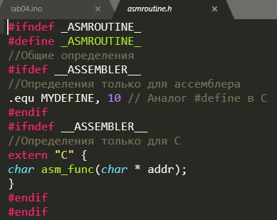
Рисунок 4.3 – Приклад лістингу 4.3
3. Реалізувати функцію знаходження максимального елемента в масиві з 10 однобайтових додатних елементів. Вхідні параметри функції: адреса масиву, кількість елементів в масиві. Вихідний параметр - максимальне значення масиву. Значення елементів масиву вводити з використанням монітора Arduino IDE.
Для реалізації даної функції створимо однобайтову змінну d, якій призначимо «0», надалі туди виводитиметься результат. Далі викликатимемо асемблерну функцію, якій передаємо адресу масиву і кількість його елементів.
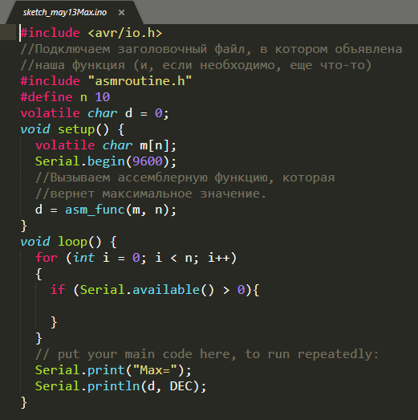
Рисунок 4.4 – Лістинг головного файлу
У тілі функції використовуємо такі команди:
- ldi – запис константи в регістр;
- mov – запис із регістру в регістр;
- ld – непряме зчитування з пам’яті в регістр;
- cp – порівняння регістрів;
- brsh – перехід, якщо більше або дорівнює;
- dec – декремент;
- brne – перехід, якщо не дорівнює.
Спершу запишемо в регістр R20 значення «0». Надалі кожен елемент будемо порівнювати з цим регітром і якщо значення іншого регістру більше – копіюємо його в регістр R20. Тепер перенесемо значення у покажчик Х. При зміні покажчика інкрементом, ми проходимось по елементам масиву. Виконуємо порівняння, після чого зменшуємо значення регістра R22, де знаходиться значення кількості елементів масиву, декрементом. Перевіряємо, чи це значення не дорівнює 0. Якщо ні, то повторюємо дії, якщо так – завершуємо виконання функції і повертаємо максимальне значення даного масиву.
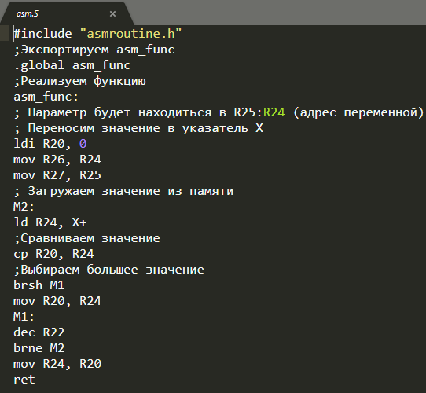
Рисунок 4.5 – Лістинг асемблерного файлу
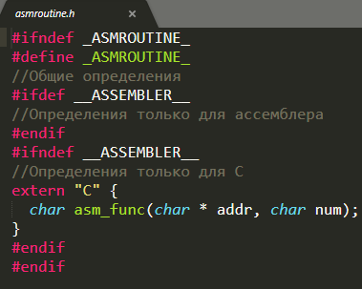
Рисунок 4.6 – Лістинг заголовочного файлу
4. Реалізувати функцію знаходження суми всіх елементів в масиві з 12 однобайтових позитивних елементів. Вхідні параметри функції: адреса масиву, кількість елементів в масиві. Вихідний параметр - сума елементів масиву. Значення елементів масиву вводити з використанням монітора Arduino IDE.
Дану функцію реалізуємо на основі попередньої. Для цього відредагуємо функцію, використавши команду add – додавання двох регістрів.
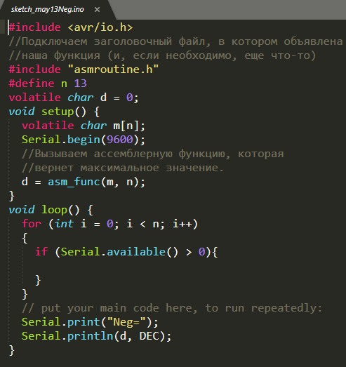
Рисунок 4.7 – Лістинг асемблерного файлу
5. Реалізувати функцію знаходження кількості негативних елементів в масиві з 13 елементів. Вхідні параметри функції: адреса масиву, кількість елементів в масиві. Вихідний параметр - кількість елементів. Значення елементів масиву вводити з використанням монітора Arduino IDE.
Для цього також використаємо функцію з п. 4. З нових команд тут використана команда inc – збільшення значення регістру на 1. Вона в даній функції буде спрацьовувати лише тоді, коли значення масиву від’ємне. Таким чином ми підрахуємо кількість від’ємних чисел масиву.
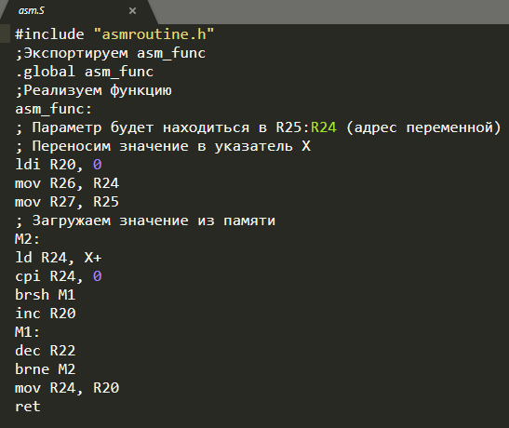
Рисунок 4.8 – Лістинг асемблерного файлу
Висновок: в ході виконання лабораторної роботи я ознайомився з основними арифметичними, логічними командами та командами розгалуження; отримав практичні навички по роботі з асемблерними інструкціями сімейства мікроконтролерів на ядрі AVR.

